Club Roeselare Jeugdopleiding

Oefening
Opbouw via de 2 en 5

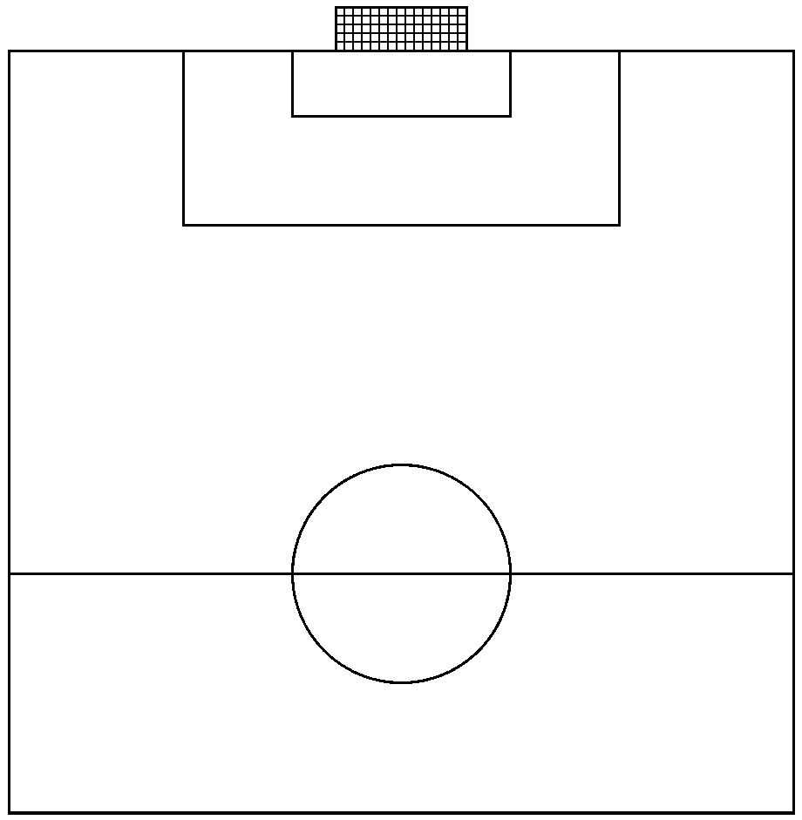
10
10
1
5
8
7
2
9
3
4
6
10
11
10
2
5

Speellijnen
3 ⇒2 , 2 ⇒ 6,6 ⇒2, 2 ⇒10, 10 ⇒7, 7 ⇒ 9
4 ⇒5 , 5 ⇒ 8,8 ⇒5, 5 ⇒10, 10 ⇒11, 7 ⇒ 9
Actiepunten:
Vooracties of losmaken van de tegenstanders
Doorschuiven
3 neemt de plaats in van de 2, 2 neemt de plaats in van de 7 en 7 neemt de plaats in van de 7
4 neemt de plaats in van de 5, 5 neemt de plaats in van de 11 en 11 neemt de plaats in van de 9
6, 8 en 10 blijven op hun posities

